3D CAD Modelle von SERTO Rohrverbindungen noch schneller downloaden
Neue Version des CAD Downloadportals von SERTO online

Augsburg, 2. August 2011. Die SERTO AG präsentiert eine neue Version ihres 3D CAD Downloadportals PARTcommunity, das auf der eCATALOGsolutions Softwaretechnologie für Elektronische Produktkataloge der CADENAS GmbH basiert. Ab sofort können Kunden und Interessenten die 3D CAD Modelle des Herstellers von Rohrverbindungen noch schneller und einfacher herunterladen und anschließend in ihre Konstruktionen integrieren. Darüber hinaus verfügt das Webportal nun über erweiterte Suchmöglichkeiten und erstmals über eine direkte Schnittstelle zum ebenfalls neuen Online-Katalog von SERTO, der zur Warenbestellung dient. „Dies ermöglicht es unseren Kunden, sich über die SERTO Produkte vollumfänglich zu informieren und Bestellungen rund um die Uhr unabhängig von Bürozeiten zu tätigen“, so Alexandra Kuhn, Leiterin Marketing/Product Management der SERTO AG.

Radial montierte Rohrverbindungen

Die SERTO AG produziert als einziges Unternehmen weltweit Rohrverbindungen, die radial montiert und demontiert werden können. Dies ist besonders bei räumlich beengten Einbausituationen ein entscheidender Vorteil. Die Grundteile der Verschraubungen ragen dabei nicht in das Rohr hinein, sondern werden mit einem Klemmring plan auf das Rohrende gepresst. Dieses Verfahren garantiert den Nutzern eine dichte Verschraubung auch ohne Dichtring.

Im Zuge der Einführung des neuen PARTcommunity Portals wurde parallel auch das gesamte webbasierte Angebot von SERTO aktualisiert. Der Elektronische CAD Produktkatalog umfasst nun alle Standardprodukte der SERTO AG. Dazu zählen neben der großen Produktgruppe der Verschraubungen auch Ventile und Adapter. Das gesamte Sortiment von SERTO wird sowohl in Metall (Messing, Edelstahl und Stahl) als auch in Kunststoff (PVDF und PA) angeboten.

Benutzerfreundliche und übersichtliche Struktur

Die Kunden des Herstellers von Rohrverbindungen profitieren von der noch benutzerfreundlicheren und übersichtlicheren Struktur des Downloadportals sowie umfassenden Suchfunktionen. Als weiteren großen Vorteil sieht man bei SERTO die umfangreiche Auswahl an CAD Dateiformaten, in denen Nutzer die CAD Modelle downloaden können.

„Mit der Erweiterung unserer webbasierten Plattform unterstützen wir unsere Kunden und unseren Verkauf gleichermaßen“, erklärt Alexandra Kuhn, Leiterin Marketing/Product Management der SERTO AG. „Die Kunden sparen Wege und Zeit, wenn Daten und Zeichnungen unserer Produkte online abrufbar und in ihre CAD Systeme implementierbar sind. Außerdem greifen sie immer auf die aktuellsten Daten zu.“

Einheitlicher Online-Auftritt

Die neue Version des Downloadportals integriert sich dabei ideal in den einheitlichen Online-Auftritt von SERTO. Die Kombination des Elektronischen Produktkatalogs mit dem Online-Katalog bietet der SERTO AG einen effizienten Weg für die Vermarktung ihrer Produkte und den Kunden eine zeitgemäße Unterstützung in der Konstruktionsphase sowie dem Bestellvorgang von Standardprodukten.

Das 3D CAD Downloadportal der SERTO AG ist unter folgendem Link zu erreichen: http://serto.partcommunity.com

Pressebilder

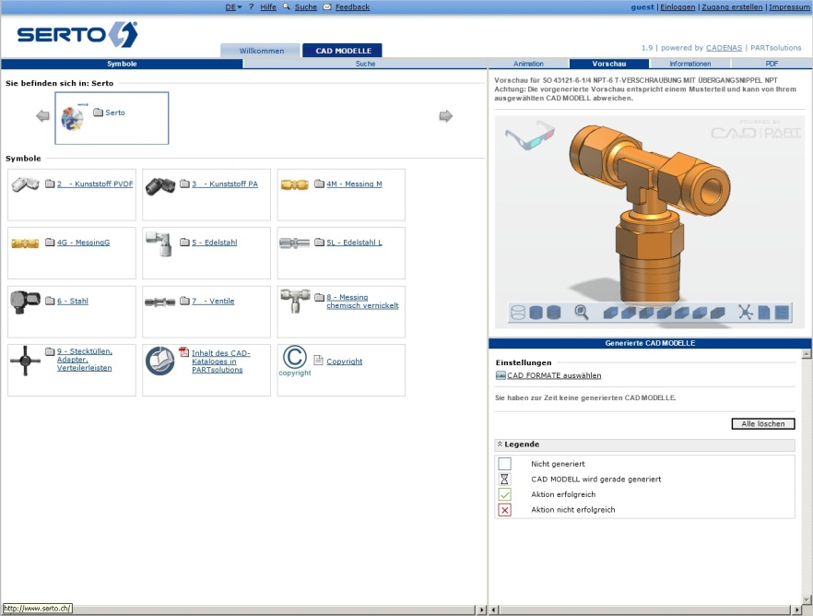
BU 1: Die neue Version des 3D CAD Downloadportals PARTcommunity der SERTO AG.

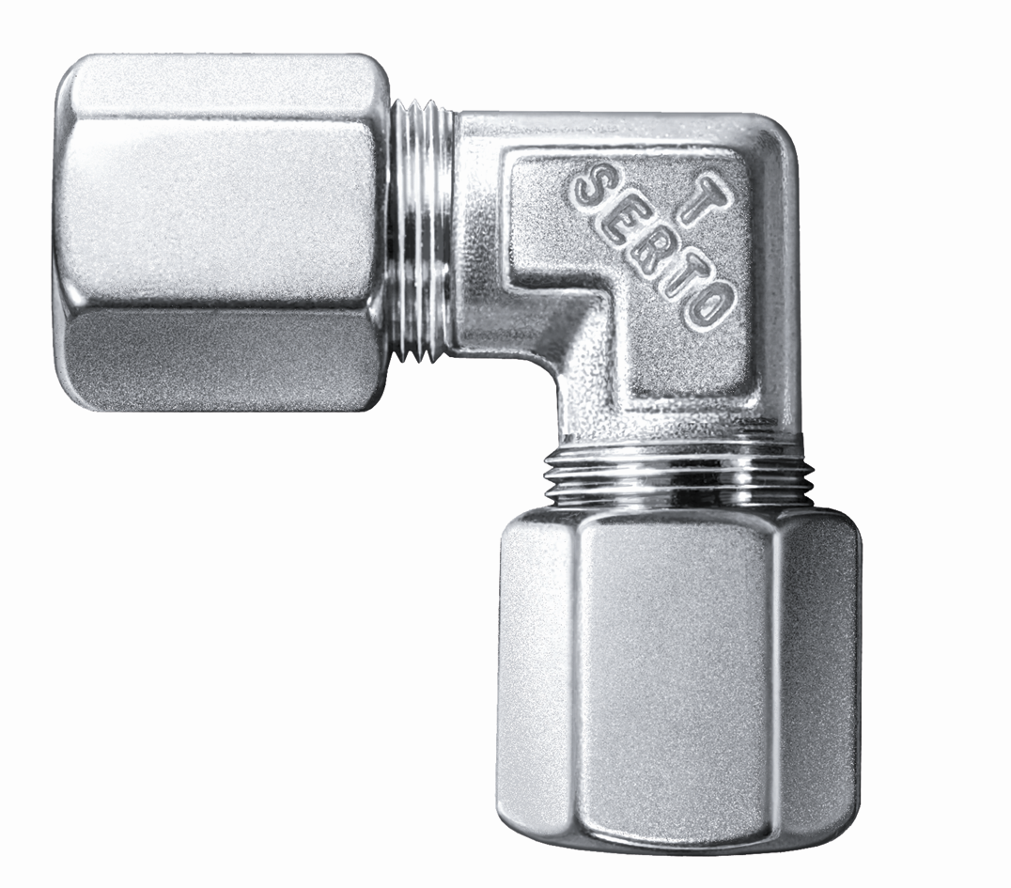

BU 2: Der Elektronische Produktkatalog umfasst die 3D CAD Modelle aller Produkte der SERTO AG.

3 164 Zeichen

Bilder und Text stehen auf unserer Webseite zum Download bereit: www.cadenas.de
News & Events / Pressemitteilungen

Über die CADENAS GmbH

CADENAS ist ein führender Softwarehersteller in den Bereichen Strategisches Teilemanagement und Teilereduzierung (PARTsolutions) sowie Elektronische CAD Produktkataloge (eCATALOGsolutions). Das Unternehmen stellt mit seinen maßgeschneiderten Softwarelösungen ein Bindeglied zwischen den Komponentenherstellern und ihren Produkten sowie den Abnehmern dar.

Der Name CADENAS (span. Prozessketten) steht mit seinen 300 Mitarbeitern an 14 internationalen Standorten seit über 19 Jahren für Erfolg, Kreativität, Beratung und Prozessoptimierung.

CADENAS hat in der Rolle eines Initiators und Vordenkers bereits viele wichtige Neuerungen und Trends etabliert.

eCATALOGsolutions Innovationen:
- Die Suche nach 3D CAD Teilen auf Smartphones
- Der Einsatz von 3D Brillen zur Präsentation von CAD Modellen
- Die Steuerung von 3D CAD Teilen mit Hilfe der Wii Fernbedienung
- Die Unterstützung der Augmented Reality Technologie
- ePRODUCTplacement: Das richtige Teil zum richtigen Zeitpunkt der richtigen Person anbieten

Weitere Informationen über die neuesten Innovationen sowie das Unternehmen finden Sie auf unserer Internetseite unter: www.cadenas.de.

Über die SERTO AG

Die SERTO AG entstand 2001 aus der Muttergesellschaft GRESSEL AG, 6 Jahre später wurde sie infolge eines MBO ein eigenständiges, von der Muttergesellschaft getrenntes Unternehmen. Heute bilden Tochtergesellschaften in Deutschland, Frankreich, Italien und Tschechien sowie 35 Vertretungen ein effizientes und kundennahes Vertriebsnetz.

Seit 1952 steht die Marke SERTO für Rohrverbindungen, die radial montiert und demontiert werden können, und für die erste metallische Dichtung. Die Verschraubungen werden unter modernsten Bedingungen hergestellt und in Aadorf vormontiert. Prüfungen im hauseigenen Labor garantieren einen hohen Qualitätsstandard.

SERTO-Produkte kommen in der Chemie- und Pharmabranche und vor allem bei neuen Technologien und Anwendungen wie zum Beispiel Wasserstofftechnologie, Erdgasfahrzeugen oder in der Brennstoffzellen-Technologie zum Einsatz. Zu den Kunden gehören bedeutende Chemie- und Pharmaunternehmen sowie Hersteller von Kaffeemaschinen, Ozongeneratoren, Medizingeräten, Fahrzeugen oder Waver Stepern.

Kontakt
SERTO AG
Schützenstr. 25
CH - 8355 Aadorf

www.serto.com

